Лабораторная работа
Способы представления алгоритмов

Цель 1
Краткие теоретические сведения 1
Индивидуальные задания 5
Контрольные вопросы 6

Цель
Изучение графического способа представления алгоритмов с помощью блок-схем, освоение основных правил их построения и применение на практике.

Краткие теоретические сведения
Алгоритм – это четкая последовательность действий, направленная на решение задачи за конечное число шагов.
Свойства алгоритмов:
1. Дискретность
- Алгоритм разбивается на отдельные законченные действия (шаги)
- Каждый шаг выполняется только после завершения предыдущего
- Пример: в алгоритме приготовления чая нельзя наливать воду в чашку до того, как она закипит
2. Определенность (детерминированность)
- Каждая команда алгоритма должна пониматься однозначно
- Исключается произвольность толкования инструкций
- Пример: "Добавить сахар по вкусу" — не алгоритмично, а "Добавить 2 чайные ложки сахара" — соответствует свойству
3. Результативность
- Алгоритм должен приводить к решению задачи за конечное число шагов
- Недопустимы бесконечные циклы без достижения результата (если это не предусмотрено специально)
- Пример: алгоритм поиска простых чисел должен гарантировать нахождение числа (или определение его отсутствия)

4. Массовость
- Алгоритм должен быть применим к целому классу однотипных задач
- Не должен быть привязан к конкретным исходным данным
- Пример: алгоритм решения квадратного уравнения ax²+bx+c=0 работает для любых a, b, c (a≠0)
5. Конечность (иногда выделяют отдельно):
- Алгоритм должен завершать работу за конечное время
- Число шагов может быть очень большим, но не бесконечным
Способы представления алгоритмов:
- Словесно-формульное описание – запись на естественном языке.
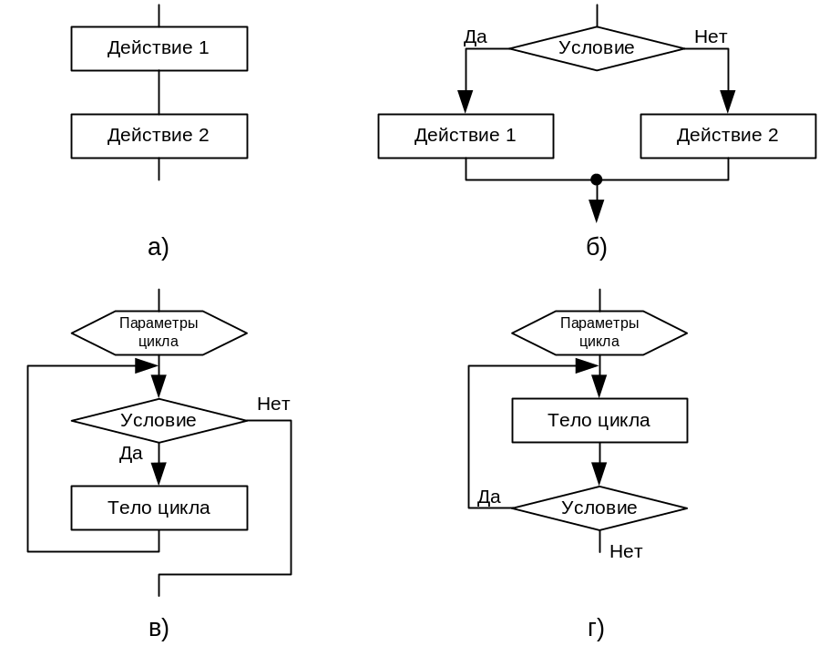
- Блок-схема – графическое представление с использованием стандартных символов.
- Псевдокод – упрощенный язык, близкий к программированию.

Различают алгоритмы линейные(a), разветвляющиеся(б), циклические(в,г).
Линейный – это такой алгоритм, в котором все действия выполняются последовательно друг за другом и только один раз.
Схема представляет собой последовательность блоков, которые располагаются сверху вниз в порядке их выполнения.С помощью алгоритмов разветвляющейся структуры можно описать задачи, в которых выбор направления вычислений осуществляется по итогам проверки некоторого условия. Для решения многих задач характерно многократное повторение отдельных участков вычислений.
Для решения таких задач применяются алгоритмы циклической структуры. Все блоки схемы должны иметь одинаковую ширину, высота блоков может быть любой. Вниз и вправо стрелки можно не ставить. При необходимости в схеме можно использовать нумерацию блоков в разрыве верхней линии слева и соединители.

Условие?  нет да  да    Блок начала-конца алгоритма | 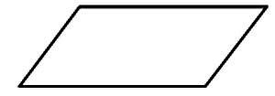  Блок ввода-вывода данных |   Блок вычислений | Условный блок
Предопределенный процесс (использование готовых программ) |   Счетный цикл | 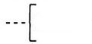  Комментарий | Соединитель (используется при разрыве схемы)

Индивидуальные задания
1. В приложении Word разработать словесно-формульное описание и блок-схему алгоритма в соответствии со своим вариантом для решения задачи из таблицы. Номер варианта определяет преподаватель.
№ варианта | Условие задачи
1 | Даны действительные числа x, y, z. Поменять значения в переменных так, чтобы x >= y> = z.
2 | Есть действительные числа x1, y1, x2. Вычислить max(x1, y1, x2).
3 | Даны действительные числа x, y, z. Вычислить max(x + y + z, xyz) * 3.
4 | Определить, есть ли среди заданных целых чисел A, B, C два чётных числа.
5 | Даны действительные числа x, y, z. Поменять значения в переменных так, чтобы x <= y <= z.
6 | Среди заданных целых чисел k, f, t найти пары кратных.
7 | Даны числа a, b, c. Если a < b < c, то каждое число заменить наибольшим, если a > b > c, то числа оставить  без изменений, в противном случае все числа заменить их квадратами.
8 | Есть действительные числа a, b, k. Поменять значения переменных так, чтобы a > b > k.
9 | Даны действительные числа x, y, x2. Вычислить max(x, y, x2 ) * min(x, y, x2).
10 | Определить, есть ли среди заданных целых чисел n, m, k нечётные числа.
11 | Даны действительные числа x, y, z. Вычислить max(x, y, z) * min(xy, yz, zx).
12 | Есть действительные числа x, y, z. Вычислить min(x+y+z / 2, xyz)+max(xy, y).
13 | Даны действительные числа x1, y1, y2. Вычислить max(x1+y1 , x1y1, y1 y2)+min(x1, y1, y2).
14 | Существуют действительные числа y1, x2, y2. Вычислить min(y1+x2y2, y1+x2+y2, y2)+5.
15 | Даны действительные числа x, y, z. Вычислить min(x + y + z, xyz) * min(x, y, z).
16 | Определить, есть ли среди заданных целых чисел A, B, C хотя бы одно нечётное.

Контрольные вопросы
1. Дайте определение алгоритма. Какие основные свойства характеризуют алгоритм?
2. Объясните свойство дискретности алгоритма. Приведите пример.
3. Перечислите основные способы представления алгоритмов.
4. Каковы основные элементы блок-схемы?
5. Дайте определение линейного алгоритма.
6. Какие различают виды алгоритмов?

